1. 删除基层招聘信息，添加招聘信息

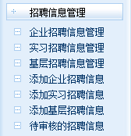

2、求职指导改为就业指导、创业指导删除

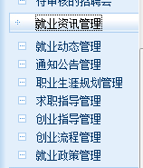

3、关于天外期刊的改为就业工作简报，创就业明星在哪？

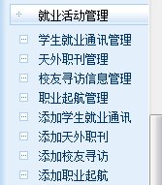

4、就业小组管理、添加就业小组改为就业专员

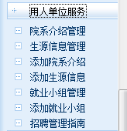

5、这个就是渤海轻工集团

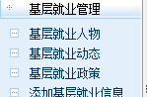

6、前台的宣传栏管理没有

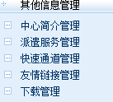

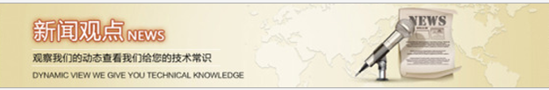

7、现代的没有这块

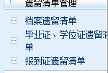

8、前台须知没有吧

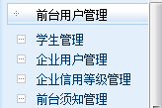

9、没有



10、前台二级页面中没有快速导航

